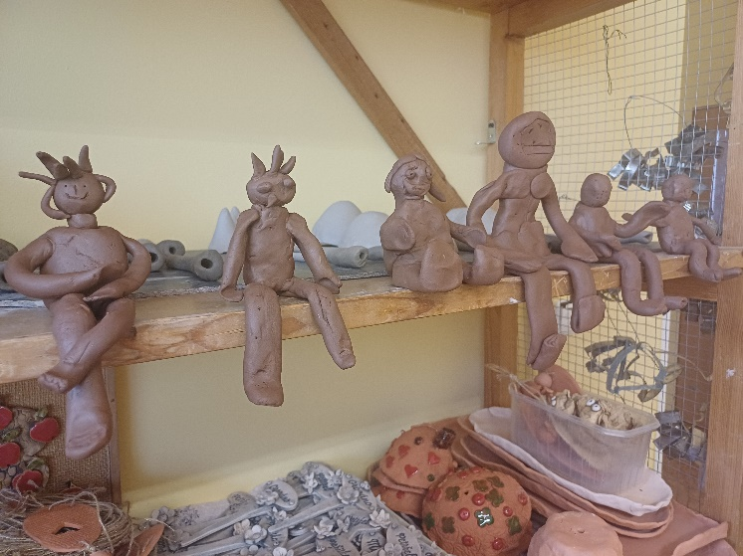

|  |  |
| --- | --- |
| JÁ A MOJE ZDRAVÍ  TŘÍDNÍ PROJEKT | ZŠ a MŠ Toužim  TŘÍDA ZŠS  2023/2024  Alena Bahníková |

|  |  |
| --- | --- |
| **Název** | **Já a moje zdraví** |
| **Autor** | Alena Bahníková  Na projektu spolupracovali: Veronika Řezáčová, Pavlína Kissová |
| **Realizace** | únor 2024 - třídní |
| **Typ projektu** | Podle délky: krátkodobý  Podle prostředí: škola  Podle počtu zúčastněných: společný  Podle organizace: mezipředmětový |
| **Smysl projektu** | Znát sebe, své tělo. Umět pojmenovat části těla. Uvědomit si propozice postavy. Mít povědomí o ochraně svého zdraví. Seznámit se se základy ošetření drobných poranění. |
| **Klíčové**  **kompetence** | **Kompetence k učení:** žák užívá a porozumí obecným termínům, získané zkušenosti uplatňuje v běžném životě, snaží se porozumět jevům a dějům kolem sebe, používá vybrané učební materiály a pomůcky  **Kompetence k řešení problémů:** překonává problémy přiměřeně ke svým možnostem, při řešení problému se nenechá odradit nezdarem, umí požádat o pomoc  **Kompetence komunikativní:** reaguje na jednoduchý pokyn a řídí se jím, chápe jednoduché texty a obrazové materiály  **Kompetence sociální a personální:** vhodným způsobem se chová a jedná, orientuje se v základních vztazích mezi lidmi.  **Kompetence občanská:** chrání své zdraví, snaží se uplatnit osvojené dovednosti a postupy, uvědomuje si odpovědnost za své zdraví  **Kompetence pracovní:** uplatňuje základní hygienické návyky, zvládá sebeobsluhu dle svých možností, zvládá základní pracovní dovednosti, operace a postupy při jednoduchých pracovních činnostech, pracuje podle jednoduchých pokynů, dodržuje zásady bezpečnosti, ochrany zdraví. |
| **Předpokládané činnosti** | * Uvědomění si své postavy – proporce (hlava – krk-tělo-končetiny) * Tvorba postavy z hlíny, kostek, stavebnice, drátu, papíru * Práce s knihou – prohlížení tematických knih, interaktivních knih komentování * Rozvoj slovní zásoby – nová slova - pojmenování základních částí těla a obličeje * Pracovní a výtvarné činnosti na dané téma * Námětová hra – U lékaře – seznámit se s možností ošetření drobného poranění * Práce s výukovými programy na téma tělo * Tělesná výchova – pohyb – uvědomovat si své tělo v pohybu, obratnost, uvědomit si své limity |
| **Organizace** | * příprava a plán projektu * zpracování projektu |
| **Průřezová**  **témata** | **Osobnostní a sociální rozvoj:** Cvičení pozornosti a soustředění, cvičení zapamatování si. Sebepoznávání – získání informací o mně a o mém těle – formování pozitivního postoje k sobě i k druhým, zvládání vlastního chování. Nácvik jndividuálních dovedností  **Mediální výchova:** Využívání média jako zdroje informací, rozvoj komunikačních schopností, vede k uvědomování si hodnoty vlastního života. |
| **Metody a formy práce** | * slovní - rozhovor, diskuse, vysvětlování, * názorně demonstrační – využití PC, knihy, encyklopedie, názorné pomůcky * praktické – ověření dovedností v modelových situacích * řešení problémů - výběr podstatných informací |
| **Předpokládané pomůcky** | * PC, názorné pomůcky, * Pracovní listy, sešity, vhodné texty * Knihy, dětské encyklopedie * Výtvarné pomůcky a potřeby |
| **Způsob**  **prezentace** | * webové stránky školy * výzdoba třídy |
| **Způsob hodnocení** | * společné závěrečné zhodnocení práce a výrobků, společné shrnutí nových poznatků, výstavka * reflexe – uplatnění poznatků, dojmů, informací v běžném denním chodu |
| **Průběh projektu** | V průběhu měsíce v závislosti na probíhající výuce žáci zpracovávali jednotlivá zadaná témata:   * motivační říkanka Hlava, ramena,… – říkanka s pohybem, nácvik textu * beseda na téma TĚLO – využití nástěnného obrazu a učebních pomůcek - skládanka * čtení krátkých textů z knih a encyklopedií, čtení popisek, názvů, apod. * grafomotorická cvičení, kresba postavy * pracovní listy – tělo * pohyb jako součást zdravého životního stylu – cvičení podle pokynů * beseda na téma ZDRAVÁ STRAVA – ovoce, zelenina, vitamíny * ochutnávka ovoce a zeleniny – smyslové hry – čich, chuť, hmat   Výtvarné a pracovní činnosti:   * Modelování postavy – modelína, keramická hlína * Práce s papírem, geometrické tvary - postava * Práce konstrukční – postava s využitím stavebnice |
| **Hodnocení** | Povedený projekt, žáci jevili velký zájem o zkoumání těla. Dobře spolupracovali a všech činností se zúčastňovali se zájmem. Získaly základní znalosti o sobě a svém těle, naučili se pojmenovat jednotlivé části a tvořit postavu s přibližnými proporcemi. |

